**八年级音乐 第8课时 《西北民歌欣赏》 拓展资源**

**一、乐谱资源**

**（一）《黄河船夫曲》**

《黄河船夫曲》也叫《黄河水手歌》，属于山歌体裁，也是一首劳动歌曲，体现着陕北劳动人民坚毅、乐观、豪放的性格。

从曲式结构上看，可以说是一首最简单的一段体，由上下两个乐句构成。但是适应着歌词的格律又有相应的变化。前两小节是一个引子。中间的大部分是由第一乐句（问句）的反复构成的，第二乐句（答句）只是在最后才像作结论似地出现。最后一句虽然出现了“fa”音，但实际上是上方四度转调，与前面反复多次的问句得到了平衡，有一种完满终止的感觉。除结尾有一个稍高的音外，全曲曲调都在一个八度之内进行。

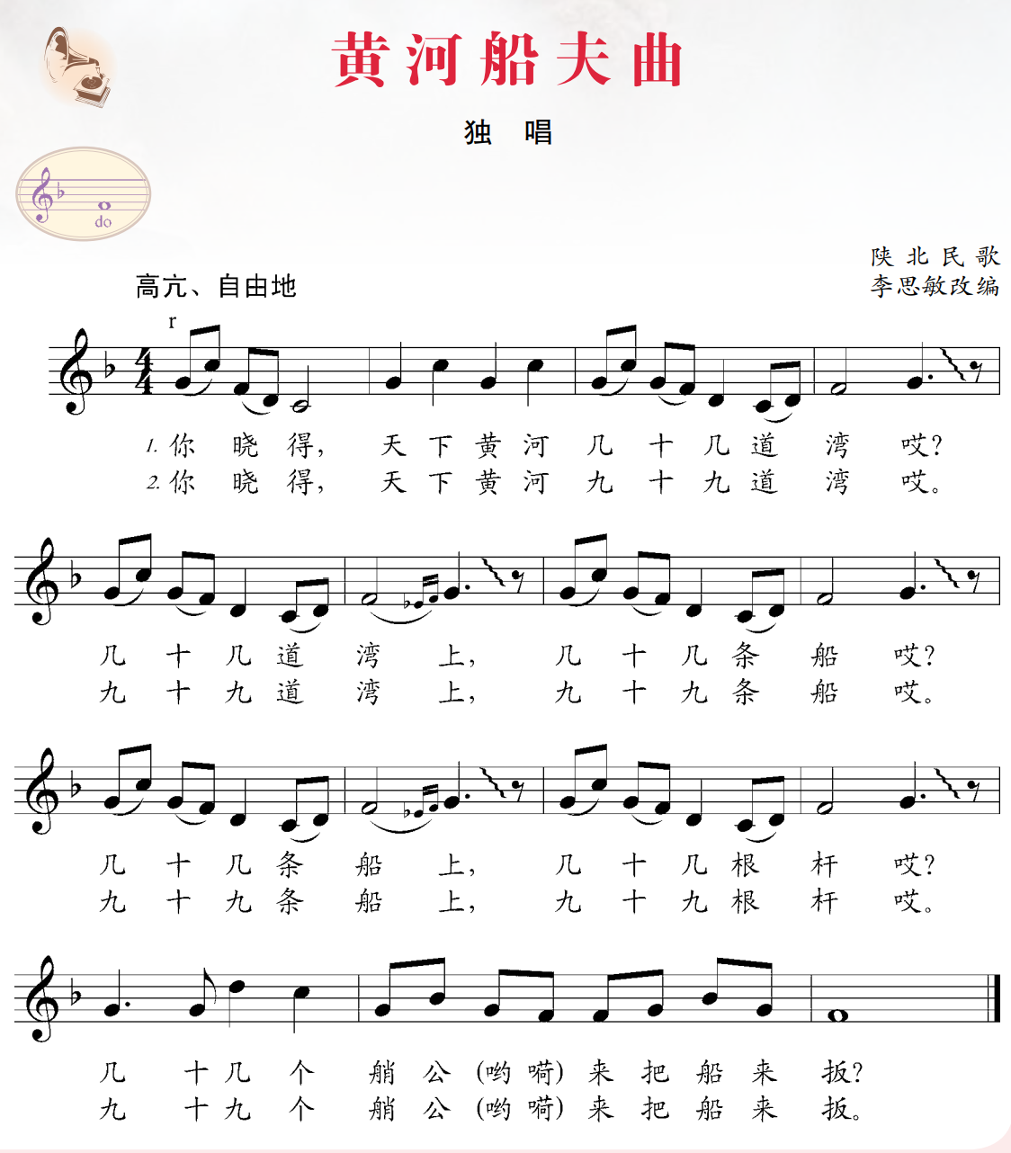

**（二）《交城山》**

《交城山》是一首脍炙人口的山西民歌，旋律优美动听，具有鲜明的山西地方特色和浓郁的乡土气息。

这是一首流传在山西交城、文水一带的民歌，起源于清代甚至更早，它真切表达农村青年女性的婚姻悲剧，旋律十分动人。中华人民共和国成立以后，山西籍的歌唱家郭兰英演唱了其中前三节，使它流传到全国，成为山西民歌最有代表性的曲目之一。

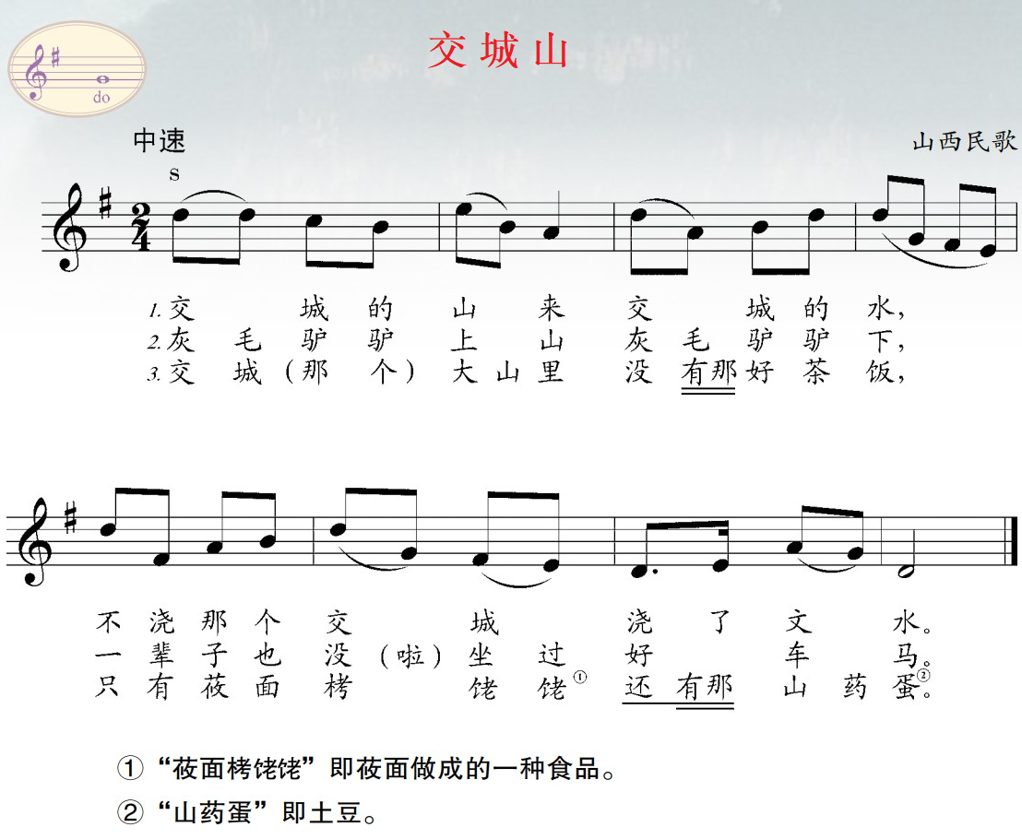

**（三）《山丹丹开花红艳艳》**

歌曲曲调采用陕北民歌中最具代表性的信天游。反映了中央红军经过两万五千里长征到达陕北，陕北人民热烈欢迎子弟兵的心情与场面。

信天游是陕北民歌的一种，属于山歌类。流行于陕西北部、宁夏东部和内蒙古西部部分地区。信天游歌词一般为七言两句体，上句用比兴，下句点出主题，这是信天游的显著特色。

“一道道山来一道道水，咱们中央红军到陕北。

满天的乌云风吹散，毛主席来了晴了天。

千里的雷声万里的闪，咱们革命的力量大发展。

山丹丹花开红艳艳，毛主席领导咱打江山。”

信天游的曲式多用上下句。上句经常分成两个短句，一扬一抑，下句则一气呵成。下句常用重复或变化重复上句的手法，形成对比。曲调起伏较大，音调高亢、舒展、宽广。自20世纪30年代中期以来，陕北成为革命根据地后，信天游被用来讴歌新生活，音调更加刚健、明朗；同时吸收了当地其他民歌的体裁，使音乐更加丰富。

《山丹丹开花红艳艳》的旋律为清乐商调式，变拍子。演唱形式为领唱与合唱。

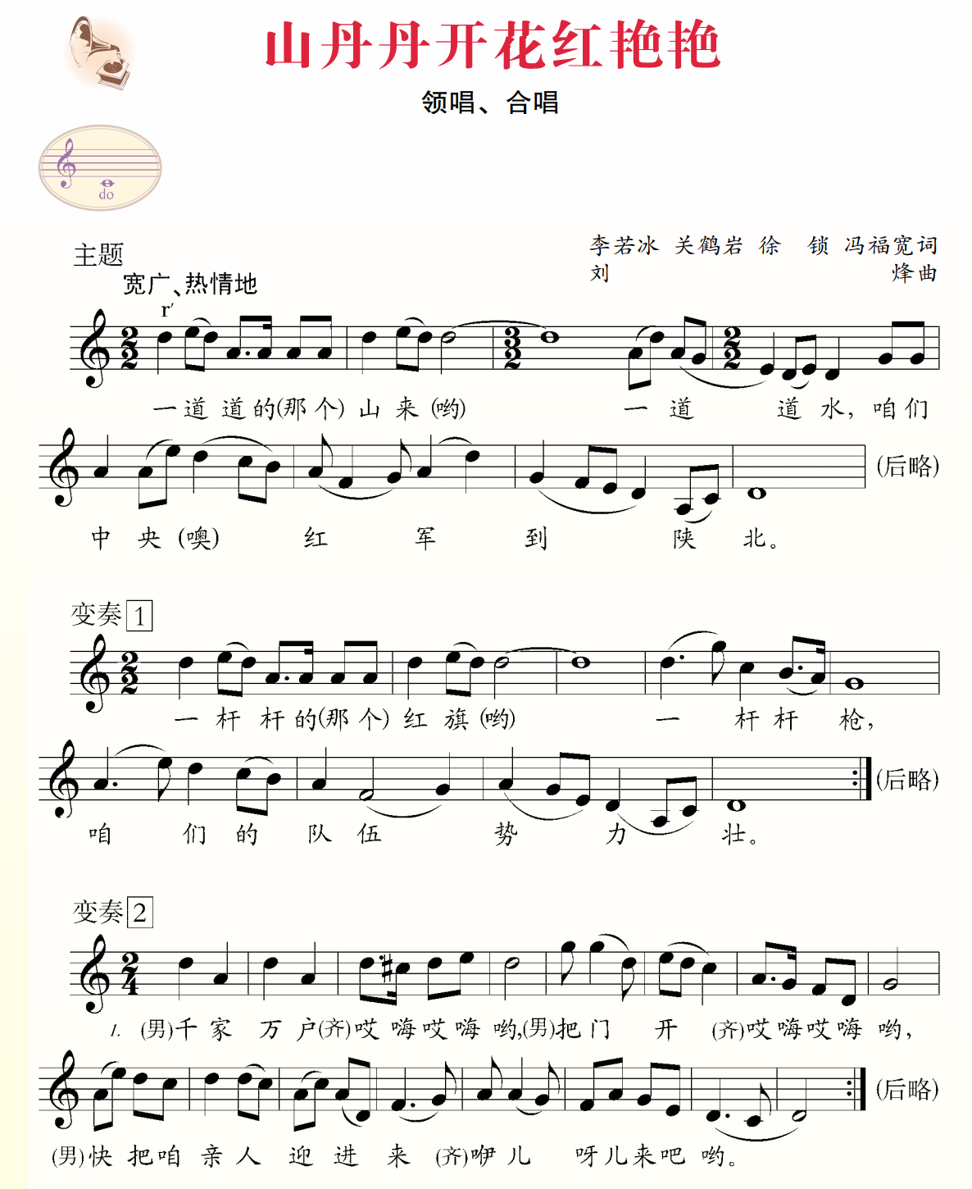

曲式结构为兼具三部曲式的变奏曲式。歌曲可以分为三个部分。

第一部分：前奏，主题和主题变奏Ⅰ（第一段、第二段歌词）。

第二部分：简短的间奏，变奏Ⅱ（分节歌反复）和间奏、变奏Ⅲ（第三段、第四段、第五段歌词）。

第三部分：主题旋律和间奏，再现变奏Ⅰ，结尾句（第六段歌词）。

这首歌曲的结构图，可以是这样的：

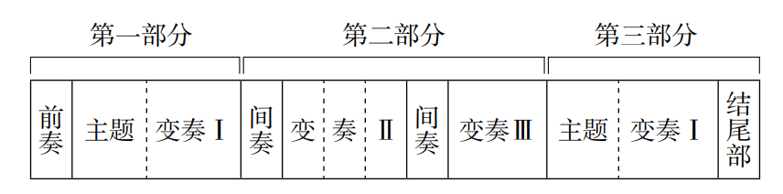

【资料来源】

书名：《义务教育教科书 音乐 教师用书》

主编：吴斌

出版社：人民音乐出版社

出版时间：2015年1月

ISBN：978-7-103-04722-4

**二、推荐欣赏**

**（一）《民歌·中国》 20121209 西北民歌专场**

栏目介绍：中国唯一一档以中国原生态民歌歌种版图概念全景展示的中国民歌艺术节目，它为展示中国民歌提供了一个良好的契机和广阔的平台。此栏目系列化开拓中国民歌艺术视野，系列化介绍中国民族、民间的原生态民歌艺术，并大力推动中国原生态民歌的发展。

本节目主要内容：《信天游》、《裕固欢歌》、《九九艳阳天》、《幸福的D弦》、《尕妹妹的山丹花儿开》、《大黄河》、《瞭哥哥》、《赶牲灵》、《知道不知道》、《三十里铺》。

观看途径：央视影音（或CCTV官网）搜索“西北民歌专场”进行观看。

**三、推荐阅读书籍**

**《中国经典民歌欣赏教程：西北卷》**

内容简介：《中国经典民歌欣赏教程:西北卷》100首经久不衰、耳熟能详的中国民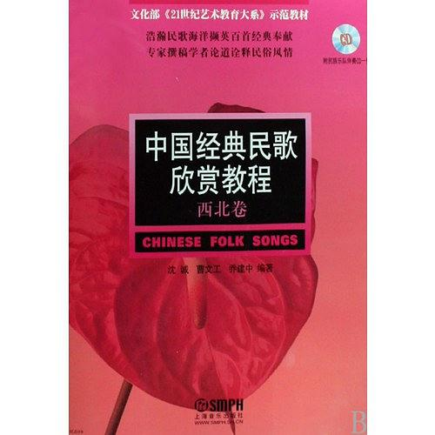歌，由彭丽媛、宋祖英、张也、董文华、阎维文、吴碧霞等50位著名歌唱家倾情演绎；所有曲目采用民族乐队伴奏，保留了民歌的原汁原味。此产品已列为文化部《21世纪艺术教育大系》示范教材。既适用于大、中学生的音乐欣赏课，又可作为高等音乐院校师生辅助教材和从事中国民歌工作、研究的专业学者的参考资料，也是广大中国民歌爱好者的欣赏典藏。

【资料来源】

书名：《中国经典民歌欣赏教程：西北卷》

作者：沈城、曹文江、乔建中 编著

出版社：上海音乐出版社

出版时间：2009年3月

ISBN： 978-7-80751-311-7